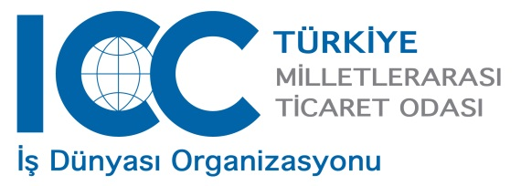

Uygulamada Akreditifler Semineri

Tarih: 10-11 Mayıs 2014

Yer: TOBB İstanbul Hizmet Binası, Harman Sokak No: 10 34394 Esentepe(Gültepe)/Şişli/ İstanbul

Kayıt Ücreti:

550,-TL (ICC Üyesi) 650,- TL (Diğer) 500,-TL (ICC Üyeleri – 10kişi ve üzeri katılım olması durumunda)

Kayıt:

6 Mayıs 2014 tarihine kadar kayıt formunu doldurup, göndermeniz gerekmektedir.

Tel : +90 312 219 4254 (55-56-57) Faks: + 90 312 219 4258 E-posta: icc-tr@tobb.org.tr

Ödeme Şekli:

Kayıt ücretini aşağıda belirtilen hesap numarasına katılımcı adı ya da katılımcı firma adı belirterek yatırmanız gerekmektedir:

MTO –Milletlerarası Ticaret Odası Türkiye Milli Komitesi

Türkiye İş Bankası, Akay Şubesi

IBAN: TR10 0006 4000 0014 2010 3648 40

Ad, Soyad

Firma/Kuruluş

Ünvan

Adres

Posta Kodu, Ülke

Tel Faks

E-posta

Tarih İmza

*Seminere katılım sınırlıdır, kayıt önceliğine göre kayıt yapılacaktır. Kontenjan dolduğunda, kayıtlar ilan edilen tarihten önce de kapatılabilir.

